Советы для родителей

Как защитить детей от кибербуллинга

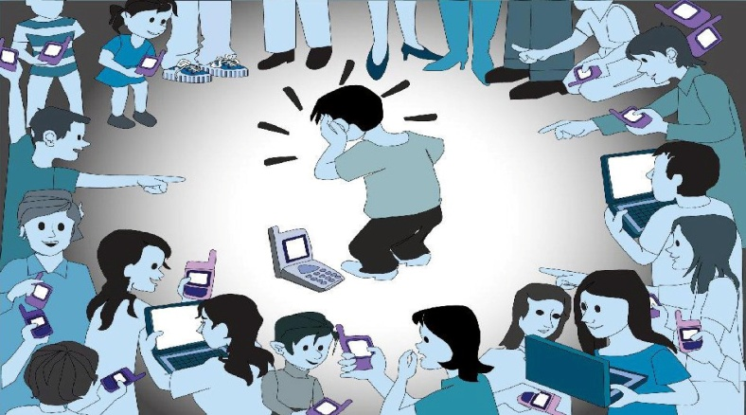

1. Знать, что такое кибербуллинг

и где ваш ребенок может столкнуться с ним чаще всего
Кибербуллинг — это форма эмоционального насилия, которое может происходить 24 часа в сутки путем отправки оскорбительных сообщений, комментариев, текстовых сообщений или даже анонимных звонков. Кибербуллинг также может принимать форму негативных изображений или создания ложных профилей и размещения клеветнического (фейкового) контента.
Для многих российских детей и подростков ежедневное общение происходит на мобильных платформах — Instagram, Facebook, TikTok, различных сайтах с видеоиграми и в других местах. Это сайты, которые чаще всего используются для кибербуллинга.
Взрослые должны интересоваться цифровой жизнью детей — в какие игры на их мобильных устройствах играют дети, в каких социальных сетях и т.д. Зная, какие приложения и игры используют дети, взрослым полезно попробовать самые популярные среди молодежи платформы, чтобы ознакомиться с принципом их работы, содержанием, публикациями, и определить потенциальные риски. Это даст ребенку ощущение, что родители действительно интересуются тем, что происходит в жизни ребенка. Изучение новых функций того или иного сервиса вместе с родителями не только позволит детям узнать больше о платформе, которую они используют, но также и об ее безопасном использовании, и позволит взрослым выявлять проблемы на более раннем этапе.

2. Предупрежден — значит вооружен
Может быть несколько причин, по которым дети ведут себя эмоционально жестоко в интернет-среде. Часто, эмоционально унижая других в Интернете, ребенок, который совершает эмоциональную атаку, чувствует себя за счет этого сильнее и выше. Тем самым он заявляет о себе в коллективе или группе. Это один из способов привлечь внимание или завоевать популярность среди других сверстников. Детям важно объяснить вред, который может принести кибермоббинг, и напомнить им, что невинные шутки, такие как, казалось бы, публикация оскорбительных изображений, может быть очень болезненным для другого.
Кроме того, материал, размещенный в Интернете, быстро распространяется между пользователями различных коммуникационных платформ, что значительно усложняет ситуацию и выводит эскалацию конфликта на новый уровень.
Одной из возможных причин, по которой ребенок может стать инициатором троллинга, является текущая ситуация и настрой в обществе. Учитывая эти изменения в социуме и частичную или полную изоляцию семьи, возникает напряженность, которая отражается и на настроении близких. Чтобы уменьшить стресс и беспокойство ребенка, необходимо оказывать моральную поддержку, а также популяризировать разнообразные творческие и физические активности, которые помогут минимизировать стрессовые факторы.
Однако, если ребенок уже совершил агрессивные действия, напомните ему, что все могут совершать ошибки, но важнее их исправлять. Например, извинившись перед жертвой насилия и удалить негативные записи.

3. Помогите жертве кибербуллинга
Кибербуллинг труднее заметить родителям, чем конфликт ребенка с одноклассниками или друзьями в его классической форме. Однако, обращая внимание на такие признаки, как внезапное нежелание ребенка пользоваться мобильными устройствами, самоизоляция, плохое настроение, можно вовремя начать разговор с ребенком, чтобы выяснить, не является ли изменение в поведении результатом насилия в Интернете. Если ребенок стал жертвой кибербуллинга, его не следует осуждать, а следует оказывать поддержку и выработать совместное решение по дальнейшим шагам.
Пытаясь взять на себя решение проблемы полностью, родители думают, что проблема будет решена быстрее и успешнее. Однако выстроенные доверительные отношения с детьми, поддержка и советы, о том как лучше всего это сделать, помогут ребенку разрешить проблему самостоятельно на начальном этапе, если только конфликт не перерос во что-то большее.
Кибербуллинг может негативно повлиять на настроение ребенка и эмоциональный настрой, но, в тоже время, родители и опекуны, в попытках защитить детей от дальнейшего насилия не должны вводить жесткие ограничения, например, не позволяя использовать социальные сети или мобильные телефоны. Вместо этого ребенка следует поощрять делать то, что ему нравится, например, активно проводить свободное время, заниматься хобби или организовывать совместный семейный отдых, например, просмотр любимого фильма.

